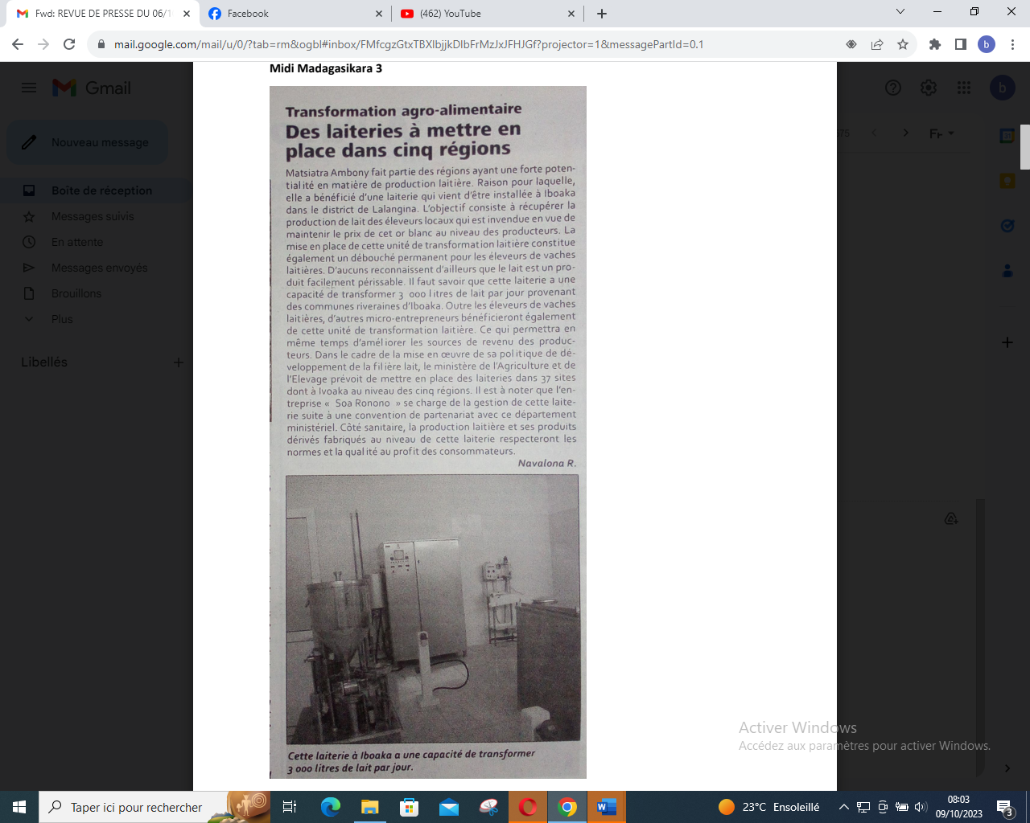

SOURCE : Midi 3

AUTEUR : Navalona R

DATE : 06 Octobre 2023